黏杆速泰
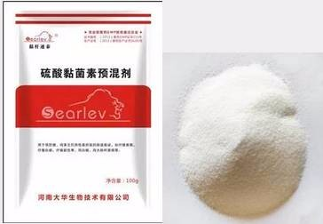
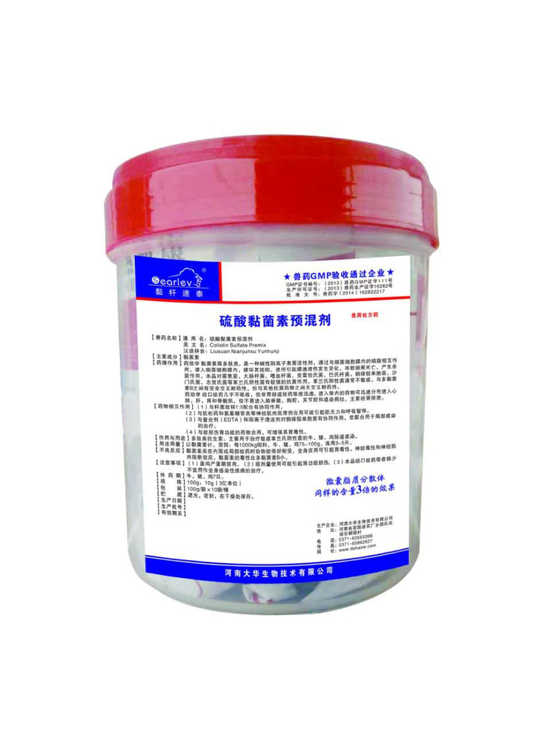
▼兽药添字（2014）162822217
【产品特点】
◆本品为碱性多肽类活性抗生素，内服很少吸收，几乎没有残留，对大肠杆菌、沙门氏菌、巴氏杆菌、绿脓杆菌等革兰氏阴性菌引起的肠炎、腹泻有特殊疗效，且不易产生耐药性。
◆本品为促进动物生长的专用饲料药物添加剂。保健剂量内服后可产生丰富的代谢生成物：合成多种有机酸、酶、生物活性物质及其他多种营养生物成份，可调节和改善动物新陈代谢，提高动物成活率与饲料利用率，促进畜禽生长。
◆利用独特的微粒化工艺处理，提高药物的生物利用度。
◆采用先进的包膜制粒技术，稳定性好、流散性优越，提高适口性。
◆特殊微囊可降低或消除药物对动物的肾毒性与神经毒性。
◆可与其它抗生素合用，并可得相乘效果。尤其是作用于革兰氏阳性菌的药物如杆菌肽锌、黄霉素、磺胺类等其效果更佳。
【性 状】本品为类白色粉末
【药物相互作用】
1、与杆菌肽锌1:5配合有协同作用。
2、与肌松药和氨基糖苷类等神经肌肉阻滞剂合用可能引起肌无力和呼吸暂停。
3、与螯合剂（EDTA）和阳离子清洁剂对铜绿假单胞菌有协同作用，常联合用于局部感染的治疗。
4、与能损伤肾功能的药物合用，可增强其肾毒性。
【适 应 症】用于预防畜禽革兰氏阴性菌所致的肠道感染：如仔猪黄痢、白痢、副伤寒、鸡白痢、鸡大肠杆菌病、犊牛腹泻、羔羊痢疾等。
【用法用量】以本品计。混饲：每1000kg饲料，猪、鸡20-200g；犊牛、羊1.5-5mg/kg体重或本品每100g拌料200-300kg，连用3-5天。
【规 格】100g:10g(3亿黏菌素单位)
【包 装】100g/袋×10袋/桶×6桶/件；1000g/袋×25袋/件
联系电话17334882062王紫阳微信同步
河南大华生物技术有限公司


